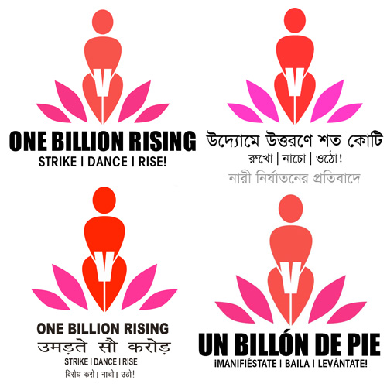





All'interno del modulo “Nutrire la memoria per non perdere i diritti” della rassegna “Far vivere i diritti delle donne”

COMUNICATO STAMPA

“ O n e b i l l i o n r i s i n g ”
Una donna su tre, sul nostro pianeta, è stuprata o picchiata durante la sua vita
Un miliardo di donne violate è un’atrocità
Un miliardo di donne che danzano è una rivoluzione

Accadrà anche a Imola il 14 febbraio 2013

«One billion rising» (Un miliardo si solleva) è un'ambiziosa campagna creata da Eve Ensler, autrice de «I monologhi della vagina», un testo teatrale messo in scena in 140 Paesi dal 1998 in poi per celebrare la bellezza delle donne e condannare ogni violenza.
Il progetto del 14 febbraio vuole mostrare la forza collettiva delle donne, quando decidono di alzarsi in piedi per mettere fine alla violenza. L’obiettivo è infatti quello di creare attraverso il ballo una forma di protesta celebrativa e nonviolenta, con la volontà di trasformare il 14 febbraio 2013 in una giornata di riscatto universale contro le ingiustizie che le donne subiscono. «Un miliardo di donne che danzano scuoterà la Terra» dice Eve Ensler.
Sono già oltre 70 le città italiane che hanno aderito a «One billion rising». Anche a Imola, il 14 febbraio alle ore 18 in piazza Matteotti, si terrà questa manifestazione, che rientra tra gli eventi organizzati in occasione della Giornata internazionale contro la violenza sulle donne. Il 9 novembre, data della prima di queste iniziative, erano 105 le donne vittime di femminicidio in Italia. Solo due settimane dopo, il 25 novembre, il numero era salito a 115. In quell'occasione avevamo riempito la piazza con 115 paia di scarpe rosse, a simboleggiare tutte quelle donne uccise, che sappiamo essere soltanto la punta di un iceberg di violenze, abusi e discriminazioni nel nostro Paese e nel mondo.
«Il 14 febbraio – spiegano le organizzatrici della rassegna «Far vivere i diritti delle donne» promossa da Trama di Terre, Udi, Cgil e Spi-Cgil - quelle stesse scarpe vogliamo indossarle e ballarci, per far uscire le donne dal ruolo di vittime e riprenderci la nostra vita, la nostra forza, la nostra capacità di lottare per non perdere i diritti conquistati nel passato e continuare ad accrescerli nel futuro».
Martedì 12 febbraio, dalle 17 alle 19, presso il Teatro Lolli, in via Caterina Sforza 3, si terrà un incontro preparatorio, per studiare insieme a Cinzia Ravaglia, insegnante di danza, la coreografia da ballare in piazza giovedì 14.

Numerose le adesioni del territorio all'iniziativa, tra cui: Associazione Tilt (Trasgressivo Imola Laboratorio Teatro), Amnesty International Imola, Associazione Adark (Associazione Donne Africane del Regno Kongo), Associazione Brigata 36, Associazione PerLe Donne, Rete degli Studenti Medi Imola, Associazione Uongai, Assemblea anarchici imolesi, Quelle che non ci stanno (Bologna), Associazione ExtraVagantis, Consiglio dei cittadini stranieri e apolidi della Provincia di Bologna, Seacoop Coop. Sociale Onlus, Commissione Pari Opportunità del Comune di Imola.
Imola, 9 febbraio 2013

